Информационно-исследовательский проект «Мой друг зеленый лук»
Воспитатели: Каримова А.С., Булычева Л.Ю.
Введение
С принятием законов РФ «Об охране окружающей среды» и «Об образовании» экологическое образование становится в разряд первостепенных государственных проблем. Указанные документы подразумевают создание в регионах страны системы непрерывного экологического образования, первым звеном которого является дошкольное.
В дошкольный период при благоприятных условиях жизни интенсивно развивается интеллектуальная и эмоционально-волевая сфера детей, закладываются основы мировоззрения человека, его отношение к окружающему миру. Важным фактором воздействия на детей является систематическая целенаправленная воспитательно-образовательная работа, в которой особое место занимает процесс ознакомления с природой, экологическое образование.
Экологическое образование дошкольников - новое, стремительно развивающееся на данном этапе направление в педагогике.
Проблемами экологического образования занимались такие авторы как Л. И. Марченко, Н. А. Рыжова, В. В. Смирнова, Н. И. Балуева, Г. М. Парфенова.
В настоящее время среди специалистов существуют различные подходы к содержанию экологического образования, нет единого мнения в определении целей, задач, выбора методик и форм организации работы.
Тип проекта: информационно-исследовательский
Продолжительность проекта: среднесрочный (1 месяц).
Участники проекта: дети, воспитатели, родители.
Возраст детей: вторая группа раннего возраста (2-3 года).
Этапы осуществления проекта
1 этап-Выбор темы проекта
Проблема: Нашему организму нужны витамины, чтобы быть здоровыми, меньше болеть.
Витамины содержатся в свежих овощах, зелени, фруктах. Их можно вырастить самим. Дети решили посадить лук на зелень.
Цель проекта:
1. Познакомить с процессом выращивания лука
2. Показать этапы роста зеленого пера
3. Вызвать интерес к выращиванию растений
Задачи:
1. Закрепить представления о луковицах (они круглые, оранжевые или желтые) есть вершки и корешки.
2. Формировать навыки посадки луковицы (сделать углубление, поместить её в лунки, крепко нажать и присыпать землёй, полить).
3. Закреплять знания об условиях необходимых для роста растения.
4. Воспитывать желание добиваться результата, участвовать в общем деле.
5. Активировать употребление слов обозначающих особенности луковиц, их части, а также действия детей, связанных с посадкой.
Материал:
Луковицы, лотки с землей, совочки, лейка с водой, условная мерка, альбомный лист для зарисовки луковицы и зеленого пера
2 этап – Планирование
Предварительная работа:
Рассказ воспитателя о здоровой пище (еда должна быть не только вкусной, но и полезной; загадывание загадок об овощах;
Рассматривание луковицы (проросшей и без пророста);
Рассказ о лечебных свойствах лука;
Дидактическая игра «Чудесный мешочек», «Собери картинки»
Конструирование. Постройка заборчика для огорода.
Художественно-продуктивная. Лепка «Лучок»
Чтоб здоровым, сильным быть, надо овощи любить. Рассказ о здоровой пище
Слепили на занятии зелёный лучок
Предполагаемые результаты:
Проявление интереса детей к посадке лука
Умение пользоваться водой и лейкой
Сплочение детского коллектива, умение общаться друг с другом
Получение удовольствия от выращенного урожая
3 этап – Реализация проекта
Беседа о предстоящей работе
Подготовка посадочного материала
Подготовка места для высадки лука
Уход за луком (полив, рыхление)
Выводы:
Участники: дети, родители, воспитатели
Трудовые действия:
Воспитатели предлагаем посадить лук.
Объясняет - следит за посадкой лука.
Контролирует полив.
Срезает зеленое перо.
Детей слушают объяснение.
Высаживают лук.
Осуществляют полив.
Угощают зеленью детей.
4 этап – Завершение проекта
Вывод: Дети добились результата, вырастили урожай, получили удовольствие, научились участвовать в общем деле.

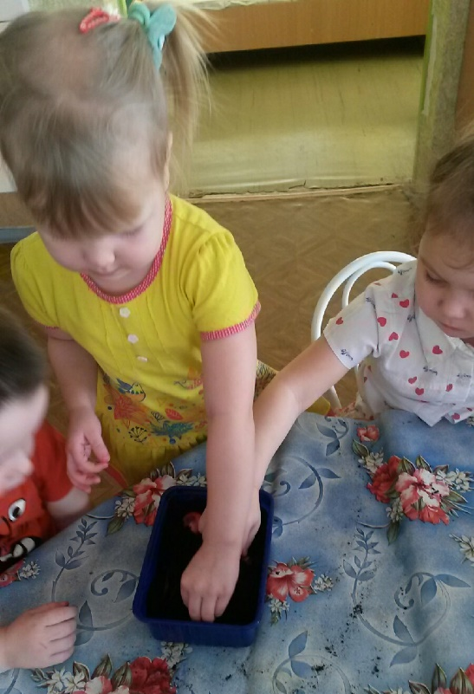
Фотоотчёт проекта.
